Документ предоставлен КонсультантПлюс
Приказ комитета государственной охраны объектов культурного наследия Волгоградской обл. от 24.02.2021 N 97 (ред. от 14.02.2023) "Об утверждении описания местоположения границ защитных зон объектов культурного наследия, расположенных на территории городского округа город-герой Волгоград, режима использования земель в границах защитных зон"

КОМИТЕТ ГОСУДАРСТВЕННОЙ ОХРАНЫ ОБЪЕКТОВ
КУЛЬТУРНОГО НАСЛЕДИЯ ВОЛГОГРАДСКОЙ ОБЛАСТИ

ПРИКАЗ
от 24 февраля 2021 г. N 97

ОБ УТВЕРЖДЕНИИ ОПИСАНИЯ МЕСТОПОЛОЖЕНИЯ ГРАНИЦ ЗАЩИТНЫХ ЗОН
ОБЪЕКТОВ КУЛЬТУРНОГО НАСЛЕДИЯ, РАСПОЛОЖЕННЫХ НА ТЕРРИТОРИИ
ГОРОДСКОГО ОКРУГА ГОРОД-ГЕРОЙ ВОЛГОГРАД, РЕЖИМА
ИСПОЛЬЗОВАНИЯ ЗЕМЕЛЬ В ГРАНИЦАХ ЗАЩИТНЫХ ЗОН

В соответствии со статьями 20.2 и 34.1 Федерального закона от 25 июня 2002 г. N 73-ФЗ "Об объектах культурного наследия (памятниках истории и культуры) народов Российской Федерации", Положением о комитете государственной охраны объектов культурного наследия Волгоградской области, утвержденным постановлением Администрации Волгоградской области от 19 декабря 2016 г. N 697-п, приказываю:
1. Утвердить графическое описание местоположения границ защитных зон объектов культурного наследия, расположенных на территории городского округа город-герой Волгоград, с перечнем координат характерных точек этих границ согласно приложениям 1 - 4.
2. Утвердить режим использования земель в границах защитных зон объектов культурного наследия, расположенных на территории городского округа город-герой Волгоград, согласно приложению 5.
3. Настоящий приказ вступает в силу со дня его подписания и подлежит официальному опубликованию.

Председатель комитета
А.Ю.БАЖЕНОВ

Приложение 1
к приказу
комитета
государственной охраны
объектов культурного наследия
Волгоградской области
от 24.02.2021 N 97

Графическое описание местоположения границ
защитной зоны объекта культурного наследия регионального
значения "Могила летчика-истребителя капитана
Елисеева Г.Н.", расположенного по адресу: Волгоградская
область, г. Волгоград, Ворошиловский район, п. Дар-Гора,
гражданское кладбище <1>

--------------------------------
<1> Адрес объекта культурного наследия указан в соответствии со сведениями из Единого государственного реестра объектов культурного наследия (памятников истории и культуры) народов Российской Федерации.
Фактическое местоположение объекта культурного наследия: Волгоградская область, г. Волгоград, ул. Неждановой, 8.

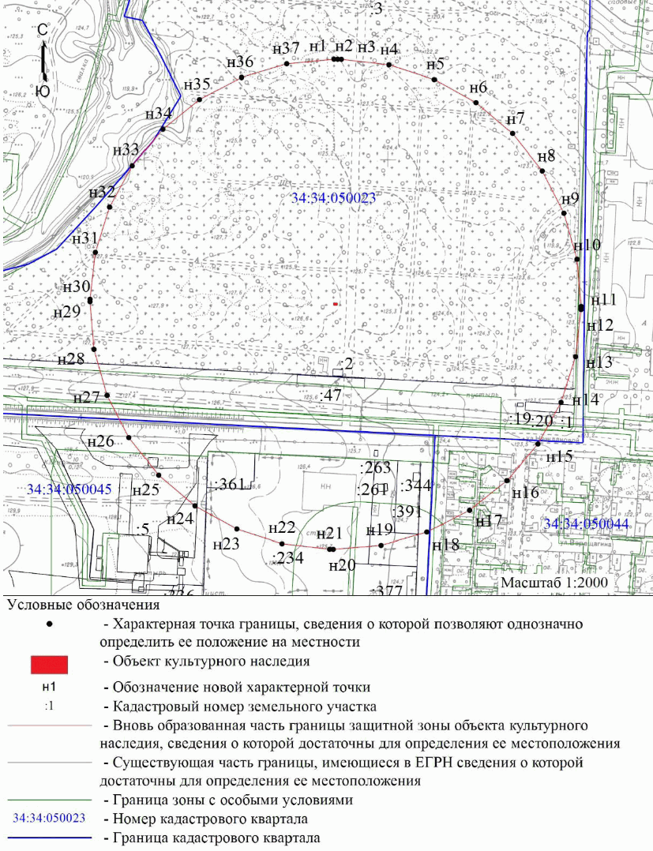

Перечень координат характерных точек границ защитной зоны
объекта культурного наследия регионального значения "Могила
летчика-истребителя капитана Елисеева Г.Н.", расположенного
по адресу: Волгоградская область, г. Волгоград,
Ворошиловский район, п. Дар-Гора, гражданское кладбище

Система координат: местная городская СК

Номер характерной точки | Длина линии (м) | X | Y
н1 |  | -316,01 | -4643,98
 | 3,07
н2 |  | -316,04 | -4640,91
 | 3
н3 |  | -316,09 | -4637,91
 | 39,17
н4 |  | -320,57 | -4599
 | 39,17
н5 |  | -332,55 | -4561,71
 | 39,17
н6 |  | -351,57 | -4527,47
 | 39,16
н7 |  | -376,9 | -4497,6
 | 39,17
н8 |  | -407,56 | -4473,23
 | 39,16
н9 |  | -442,38 | -4455,31
 | 39,17
н10 |  | -480,03 | -4444,51
 | 39,17
н11 |  | -519,06 | -4441,26
 | 2
н12 |  | -521,06 | -4441,29
 | 39,25
н13 |  | -560,06 | -4445,73
 | 39,25
н14 |  | -597,44 | -4457,7
 | 39,24
н15 |  | -631,76 | -4476,73
 | 39,25
н16 |  | -661,7 | -4502,11
 | 39,25
н17 |  | -686,11 | -4532,84
 | 39,25
н18 |  | -704,06 | -4567,75
 | 39,25
н19 |  | -714,83 | -4605,49
 | 39,24
н20 |  | -718,03 | -4644,6
 | 3
н21 |  | -717,98 | -4647,6
 | 39,17
н22 |  | -713,5 | -4686,51
 | 39,17
н23 |  | -701,52 | -4723,8
 | 39,17
н24 |  | -682,5 | -4758,04
 | 39,16
н25 |  | -657,17 | -4787,91
 | 39,17
н26 |  | -626,51 | -4812,28
 | 39,16
н27 |  | -591,69 | -4830,2
 | 39,17
н28 |  | -554,04 | -4841
 | 39,17
н29 |  | -515,01 | -4844,25
 | 2
н30 |  | -513,01 | -4844,22
 | 38,87
н31 |  | -474,39 | -4839,86
 | 38,87
н32 |  | -437,34 | -4828,12
 | 38,87
н33 |  | -403,26 | -4809,43
 | 38,87
н34 |  | -373,44 | -4784,5
 | 38,87
н35 |  | -349 | -4754,28
 | 38,87
н36 |  | -330,87 | -4719,9
 | 38,86
н37 |  | -319,74 | -4682,67
 | 38,87
н1 |  | -316,01 | -4643,98

Система координат: WGS 84

Номер характерной точки | N | E
н1 | 48°42'25,04" | 44°26'50,32"
н2 | 48°42'25,04" | 44°26'50,47"
н3 | 48°42'25,04" | 44°26'50,62"
н4 | 48°42'24,90" | 44°26'52,52"
н5 | 48°42'24,51" | 44°26'54,34"
н6 | 48°42'23,89" | 44°26'56,02"
н7 | 48°42'23,07" | 44°26'57,48"
н8 | 48°42'22,08" | 44°26'58,67"
н9 | 48°42'20,96" | 44°26'59,55"
н10 | 48°42'19,74" | 44°27'0,08"
н11 | 48°42'18,47" | 44°27'0,24"
н12 | 48°42'18,41" | 44°27'0,24"
н13 | 48°42'17,15" | 44°27'0,03"
н14 | 48°42'15,94" | 44°26'59,44"
н15 | 48°42'14,82" | 44°26'58,51"
н16 | 48°42'13,85" | 44°26'57,27"
н17 | 48°42'13,06" | 44°26'55,77"
н18 | 48°42'12,48" | 44°26'54,06"
н19 | 48°42'12,13" | 44°26'52,22"
н20 | 48°42'12,03" | 44°26'50,31"
н21 | 48°42'12,03" | 44°26'50,16"
н22 | 48°42'12,17" | 44°26'48,26"
н23 | 48°42'12,56" | 44°26'46,43"
н24 | 48°42'13,17" | 44°26'44,76"
н25 | 48°42'13,99" | 44°26'43,29"
н26 | 48°42'14,99" | 44°26'42,10"
н27 | 48°42'16,11" | 44°26'41,22"
н28 | 48°42'17,33" | 44°26'40,69"
н29 | 48°42'18,59" | 44°26'40,53"
н30 | 48°42'18,66" | 44°26'40,53"
н31 | 48°42'19,91" | 44°26'40,75"
н32 | 48°42'21,11" | 44°26'41,32"
н33 | 48°42'22,21" | 44°26'42,23"
н34 | 48°42'23,18" | 44°26'43,45"
н35 | 48°42'23,97" | 44°26'44,93"
н36 | 48°42'24,56" | 44°26'46,61"
н37 | 48°42'24,92" | 44°26'48,43"
н1 | 48°42'25,04" | 44°26'50,32"

Приложение 2
к приказу
комитета
государственной охраны
объектов культурного наследия
Волгоградской области
от 24.02.2021 N 97

Графическое описание местоположения границ защитной зоны
объекта культурного наследия регионального значения
"Водокачка (не использ.)", расположенного по адресу:
Волгоградская область, г. Волгоград, Красноармейский район,
ж.д. ст. Сарепта

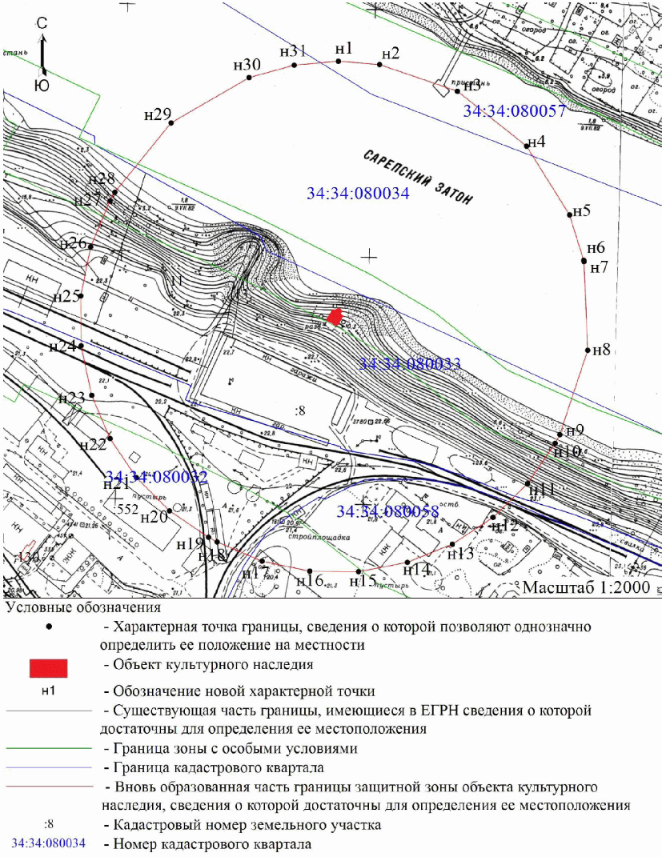

Перечень координат характерных точек границ защитной зоны
объекта культурного наследия регионального значения
"Водокачка (не использ.)", расположенного по адресу:
Волгоградская область, г. Волгоград, Красноармейский район,
ж.д. ст. Сарепта

Система координат: местная городская СК

Номер характерной точки | Длина линии (м) | X | Y
н1 |  | -20241,63 | -224,74
 | 33,29
н2 |  | -20244,38 | -191,56
 | 66,54
н3 |  | -20265,93 | -128,61
 | 0,67
н4 |  | -20266,25 | -128,02
 | 69,82
н5 |  | -20309,74 | -73,4
 | 0,68
н6 |  | -20310,25 | -72,95
 | 64,88
н7 |  | -20365,22 | -38,48
 | 0,67
н8 |  | -20365,84 | -38,22
 | 38,48
н9 |  | -20402,59 | -26,82
 | 0,99
н10 |  | -20403,56 | -26,61
 | 71,79
н11 |  | -20475,29 | -23,61
 | 71,78
н12 |  | -20543,45 | -46,12
 | 8
н13 |  | -20550,47 | -49,95
 | 78,02
н14 |  | -20610,36 | -99,96
 | 78,03
н15 |  | -20646,55 | -169,09
 | 0,71
н16 |  | -20646,75 | -169,77
 | 78,32
н17 |  | -20653,71 | -247,78
 | 78,32
н18 |  | -20630,18 | -322,48
 | 8
н19 |  | -20626,33 | -329,49
 | 75,58
н20 |  | -20578,08 | -387,67
 | 75,6
н21 |  | -20511,67 | -423,8
 | 40,99
н22 |  | -20471,57 | -432,29
 | 40,31
н23 |  | -20431,26 | -432,5
 | 40,31
н24 |  | -20391,73 | -424,63
 | 40,31
н25 |  | -20354,58 | -408,99
 | 8
н26 |  | -20347,56 | -405,16
 | 72,23
н27 |  | -20291,44 | -359,68
 | 72,23
н28 |  | -20255,14 | -297,23
 | 0,48
н29 |  | -20254,96 | -296,78
 | 37,08
н30 |  | -20244,98 | -261,07
 | 0,67
н31 |  | -20244,86 | -260,41
 | 35,82
н1 |  | -20241,63 | -224,74

Система координат: WGS 84

Номер характерной точки | N | E
н1 | 48°31'40,05" | 44°30'26,56"
н2 | 48°31'39,96" | 44°30'28,17"
н3 | 48°31'39,26" | 44°30'31,24"
н4 | 48°31'39,25" | 44°30'31,27"
н5 | 48°31'37,84" | 44°30'33,93"
н6 | 48°31'37,83" | 44°30'33,96"
н7 | 48°31'36,05" | 44°30'35,64"
н8 | 48°31'36,03" | 44°30'35,65"
н9 | 48°31'34,84" | 44°30'36,20"
н10 | 48°31'34,81" | 44°30'36,21"
н11 | 48°31'32,48" | 44°30'36,36"
н12 | 48°31'30,28" | 44°30'35,26"
н13 | 48°31'30,05" | 44°30'35,08"
н14 | 48°31'28,11" | 44°30'32,64"
н15 | 48°31'26,94" | 44°30'29,27"
н16 | 48°31'26,93" | 44°30'29,24"
н17 | 48°31'26,71" | 44°30'25,44"
н18 | 48°31'27,47" | 44°30'21,80"
н19 | 48°31'27,59" | 44°30'21,45"
н20 | 48°31'29,16" | 44°30'18,62"
н21 | 48°31'31,31" | 44°30'16,86"
н22 | 48°31'32,60" | 44°30'16,44"
н23 | 48°31'33,91" | 44°30'16,43"
н24 | 48°31'35,19" | 44°30'16,82"
н25 | 48°31'36,39" | 44°30'17,58"
н26 | 48°31'36,62" | 44°30'17,76"
н27 | 48°31'38,44" | 44°30'19,98"
н28 | 48°31'39,61" | 44°30'23,02"
н29 | 48°31'39,62" | 44°30'23,05"
н30 | 48°31'39,94" | 44°30'24,79"
н31 | 48°31'39,94" | 44°30'24,82"
н1 | 48°31'40,05" | 44°30'26,56"

Приложение 3
к приказу
комитета
государственной охраны
объектов культурного наследия
Волгоградской области
от 24.02.2021 N 97

Графическое описание местоположения границ защитной зоны
объекта культурного наследия регионального значения "Жилой
дом", расположенного по адресу: Волгоградская
область, г. Волгоград, Центральный район, ул. Мира, 6

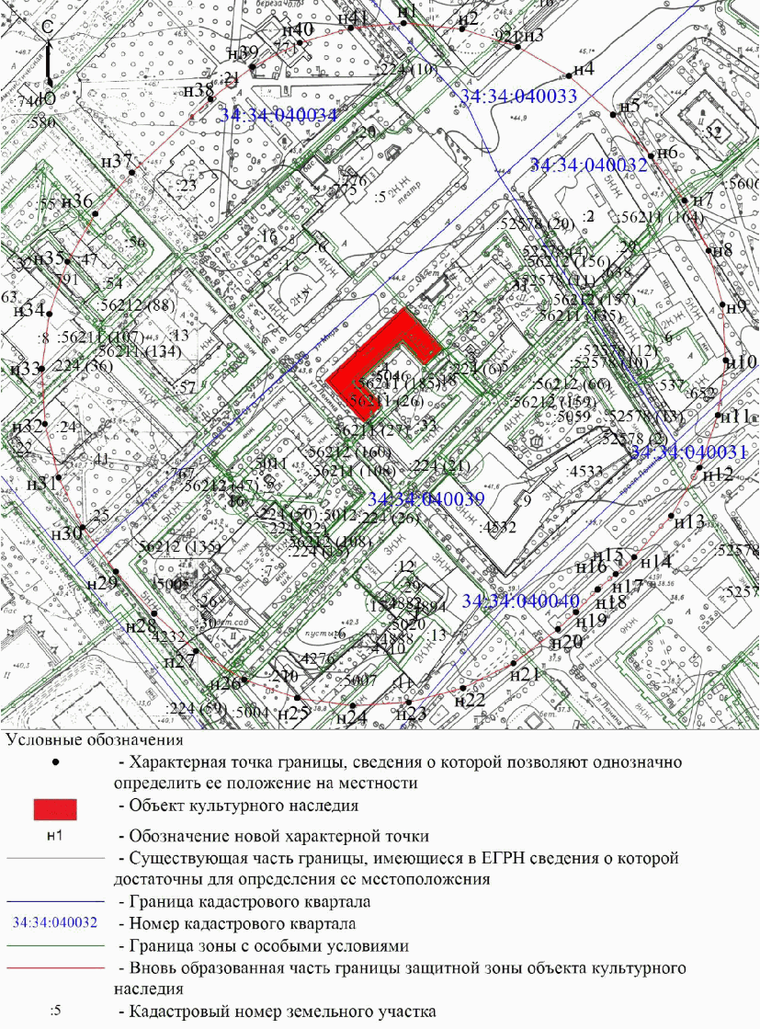

Перечень координат характерных точек границ защитной зоны
объекта культурного наследия регионального значения "Жилой
дом", расположенного по адресу: Волгоградская
область, г. Волгоград, Центральный район,
ул. Мира, 6

Система координат: местная городская СК

Номер характерной точки | Длина линии (м) | X | Y
н1 |  | -111,48 | 144,05
 | 41,36
н2 |  | -115,7 | 185,19
 | 41,35
н3 |  | -128,29 | 224,58
 | 41,35
н4 |  | -148,71 | 260,54
 | 41,36
н5 |  | -176,09 | 291,54
 | 39,6
н6 |  | -205,24 | 318,35
 | 39,2
н7 |  | -236,56 | 341,93
 | 39,22
н8 |  | -271,89 | 358,95
 | 39,21
н9 |  | -309,85 | 368,76
 | 39,21
н10 |  | -349 | 370,96
 | 39,21
н11 |  | -387,83 | 365,49
 | 39,21
н12 |  | -424,84 | 352,55
 | 39,22
н13 |  | -458,62 | 332,63
 | 39,21
н14 |  | -487,86 | 306,51
 | 17,54
н15 |  | -499,73 | 293,6
 | 16,63
н16 |  | -510,47 | 280,9
 | 0,05
н17 |  | -510,5 | 280,86
 | 0,32
н18 |  | -510,74 | 280,65
 | 21,81
н19 |  | -526,51 | 265,58
 | 17,57
н20 |  | -538,53 | 252,77
 | 39,53
н21 |  | -562,6 | 221,41
 | 39,54
н22 |  | -580,03 | 185,92
 | 39,53
н23 |  | -590,14 | 147,7
 | 39,53
н24 |  | -592,53 | 108,24
 | 39,53
н25 |  | -587,12 | 69,08
 | 39,54
н26 |  | -574,1 | 31,74
 | 39,53
н27 |  | -554 | -2,3
 | 39,54
н28 |  | -527,59 | -31,72
 | 40,06
н29 |  | -498,02 | -58,74
 | 38,97
н30 |  | -466,83 | -82,1
 | 38,97
н31 |  | -431,7 | -98,97
 | 38,97
н32 |  | -393,97 | -108,71
 | 38,97
н33 |  | -355,06 | -110,94
 | 38,97
н34 |  | -316,46 | -105,58
 | 38,97
н35 |  | -279,63 | -92,85
 | 38,97
н36 |  | -245,97 | -73,21
 | 38,97
н37 |  | -216,76 | -47,42
 | 75,75
н38 |  | -165,13 | 8,01
 | 37,37
н39 |  | -142,33 | 37,62
 | 37,37
н40 |  | -125,43 | 70,95
 | 37,38
н41 |  | -115,02 | 106,85
 | 37,37
н1 |  | -111,48 | 144,05

Система координат: WGS 84

Номер характерной точки | N | E
н1 | 48°42'31,73" | 44°30'44,52"
н2 | 48°42'31,59" | 44°30'46,53"
н3 | 48°42'31,19" | 44°30'48,46"
н4 | 48°42'30,53" | 44°30'50,21"
н5 | 48°42'29,64" | 44°30'51,73"
н6 | 48°42'28,70" | 44°30'53,04"
н7 | 48°42'27,68" | 44°30'54,20"
н8 | 48°42'26,54" | 44°30'55,03"
н9 | 48°42'25,31" | 44°30'55,51"
н10 | 48°42'24,04" | 44°30'55,62"
н11 | 48°42'22,79" | 44°30'55,35"
н12 | 48°42'21,59" | 44°30'54,71"
н13 | 48°42'20,49" | 44°30'53,74"
н14 | 48°42'19,55" | 44°30'52,46"
н15 | 48°42'19,16" | 44°30'51,83"
н16 | 48°42'18,82" | 44°30'51,21"
н17 | 48°42'18,81" | 44°30'51,21"
н18 | 48°42'18,81" | 44°30'51,20"
н19 | 48°42'18,30" | 44°30'50,46"
н20 | 48°42'17,91" | 44°30'49,83"
н21 | 48°42'17,13" | 44°30'48,30"
н22 | 48°42'16,56" | 44°30'46,56"
н23 | 48°42'16,24" | 44°30'44,70"
н24 | 48°42'16,16" | 44°30'42,77"
н25 | 48°42'16,33" | 44°30'40,85"
н26 | 48°42'16,76" | 44°30'39,02"
н27 | 48°42'17,41" | 44°30'37,36"
н28 | 48°42'18,26" | 44°30'35,92"
н29 | 48°42'19,22" | 44°30'34,60"
н30 | 48°42'20,23" | 44°30'33,46"
н31 | 48°42'21,36" | 44°30'32,63"
н32 | 48°42'22,59" | 44°30'32,15"
н33 | 48°42'23,85" | 44°30'32,04"
н34 | 48°42'25,10" | 44°30'32,31"
н35 | 48°42'26,29" | 44°30'32,93"
н36 | 48°42'27,38" | 44°30'33,89"
н37 | 48°42'28,32" | 44°30'35,15"
н38 | 48°42'29,99" | 44°30'37,86"
н39 | 48°42'30,73" | 44°30'39,31"
н40 | 48°42'31,28" | 44°30'40,94"
н41 | 48°42'31,62" | 44°30'42,70"
н1 | 48°42'31,73" | 44°30'44,52"

Приложение 4
к приказу
комитета
государственной охраны
объектов культурного наследия
Волгоградской области
от 24.02.2021 N 97

Графическое описание местоположения границ защитной зоны
объекта культурного наследия регионального значения
"Музыкальное училище, Училище искусств", расположенного
по адресу: Волгоградская область, г. Волгоград, Центральный
район, ул. Мира, 5а

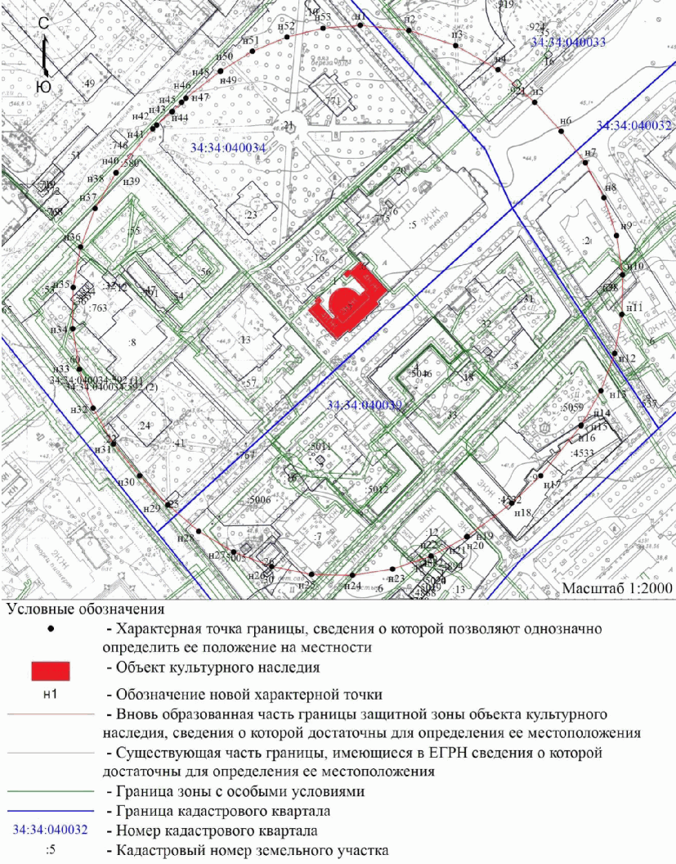

Перечень координат характерных точек границ защитной зоны
объекта культурного наследия регионального значения
"Музыкальное училище, Училище искусств", расположенного
по адресу: Волгоградская область, г. Волгоград, Центральный
район, ул. Мира, 5а

Система координат: местная городская СК

Номер характерной точки | Длина линии (м) | X | Y
н1 |  | -65,78 | 83,55
 | 41,41
н2 |  | -70,09 | 124,74
 | 41,41
н3 |  | -82,78 | 164,16
 | 41,4
н4 |  | -103,32 | 200,11
 | 41,42
н5 |  | -130,83 | 231,07
 | 33,33
н6 |  | -155,43 | 253,56
 | 33,57
н7 |  | -182,02 | 274,05
 | 33,58
н8 |  | -211,67 | 289,81
 | 33,57
н9 |  | -243,53 | 300,39
 | 33,57
н10 |  | -276,71 | 305,48
 | 33,57
н11 |  | -310,28 | 304,96
 | 33,57
н12 |  | -343,29 | 298,83
 | 33,57
н13 |  | -374,8 | 287,26
 | 33,58
н14 |  | -403,94 | 270,58
 | 0,6
н15 |  | -404,43 | 270,24
 | 0,04
н16 |  | -404,46 | 270,22
 | 54,25
н17 |  | -446,76 | 236,26
 | 33,8
н18 |  | -470 | 211,72
 | 46,92
н19 |  | -498,04 | 174,1
 | 0,22
н20 |  | -498,15 | 173,91
 | 0,29
н21 |  | -498,31 | 173,67
 | 34,42
н22 |  | -514,72 | 143,41
 | 34,43
н23 |  | -525,7 | 110,78
 | 34,42
н24 |  | -530,91 | 76,76
 | 34,43
н25 |  | -530,22 | 42,34
 | 34,43
н26 |  | -523,63 | 8,55
 | 34,42
н27 |  | -511,35 | -23,61
 | 34,43
н28 |  | -493,74 | -53,19
 | 34,43
н29 |  | -471,31 | -79,31
 | 34,35
н30 |  | -446,77 | -103,35
 | 34,83
н31 |  | -419,86 | -125,47
 | 34,83
н32 |  | -389,52 | -142,58
 | 34,83
н33 |  | -356,67 | -154,17
 | 34,83
н34 |  | -322,31 | -159,88
 | 34,83
н35 |  | -287,48 | -159,54
 | 34,83
н36 |  | -253,24 | -153,17
 | 34,83
н37 |  | -220,62 | -140,95
 | 34,84
н38 |  | -190,61 | -123,26
 | 0,24
н39 |  | -190,41 | -123,12
 | 0,01
н40 |  | -190,4 | -123,11
 | 48,34
н41 |  | -153,26 | -92,17
 | 4,67
н42 |  | -150,06 | -88,77
 | 17,19
н43 |  | -138,83 | -75,76
 | 0,09
н44 |  | -138,77 | -75,69
 | 0,25
н45 |  | -138,59 | -75,52
 | 11,05
н46 |  | -130,79 | -67,69
 | 5,06
н47 |  | -127,32 | -64,01
 | 36,77
н48 |  | -104,66 | -35,05
 | 0,2
н49 |  | -104,55 | -34,88
 | 0,41
н50 |  | -104,3 | -34,55
 | 31,54
н51 |  | -87,76 | -7,69
 | 31,55
н52 |  | -75,64 | 21,44
 | 31,55
н53 |  | -68,25 | 52,11
 | 31,54
н1 |  | -65,78 | 83,55

Система координат: WGS 84

Номер характерной точки | N | E
н1 | 48°42'33,21" | 44°30'41,56"
н2 | 48°42'33,07" | 44°30'43,57"
н3 | 48°42'32,66" | 44°30'45,50"
н4 | 48°42'32,00" | 44°30'47,26"
н5 | 48°42'31,11" | 44°30'48,77"
н6 | 48°42'30,31" | 44°30'49,87"
н7 | 48°42'29,45" | 44°30'50,88"
н8 | 48°42'28,49" | 44°30'51,65"
н9 | 48°42'27,46" | 44°30'52,16"
н10 | 48°42'26,38" | 44°30'52,41"
н11 | 48°42'25,30" | 44°30'52,39"
н12 | 48°42'24,23" | 44°30'52,09"
н13 | 48°42'23,21" | 44°30'51,52"
н14 | 48°42'22,26" | 44°30'50,71"
н15 | 48°42'22,25" | 44°30'50,69"
н16 | 48°42'22,25" | 44°30'50,69"
н17 | 48°42'20,88" | 44°30'49,03"
н18 | 48°42'20,13" | 44°30'47,83"
н19 | 48°42'19,22" | 44°30'45,99"
н20 | 48°42'19,21" | 44°30'45,98"
н21 | 48°42'19,21" | 44°30'45,97"
н22 | 48°42'18,68" | 44°30'44,49"
н23 | 48°42'18,32" | 44°30'42,89"
н24 | 48°42'18,15" | 44°30'41,23"
н25 | 48°42'18,18" | 44°30'39,54"
н26 | 48°42'18,39" | 44°30'37,89"
н27 | 48°42'18,79" | 44°30'36,32"
н28 | 48°42'19,36" | 44°30'34,87"
н29 | 48°42'20,08" | 44°30'33,59"
н30 | 48°42'20,88" | 44°30'32,42"
н31 | 48°42'21,75" | 44°30'31,33"
н32 | 48°42'22,73" | 44°30'30,50"
н33 | 48°42'23,79" | 44°30'29,93"
н34 | 48°42'24,91" | 44°30'29,65"
н35 | 48°42'26,03" | 44°30'29,67"
н36 | 48°42'27,14" | 44°30'29,98"
н37 | 48°42'28,20" | 44°30'30,58"
н38 | 48°42'29,17" | 44°30'31,44"
н39 | 48°42'29,18" | 44°30'31,45"
н40 | 48°42'29,18" | 44°30'31,45"
н41 | 48°42'30,38" | 44°30'32,96"
н42 | 48°42'30,48" | 44°30'33,13"
н43 | 48°42'30,85" | 44°30'33,76"
н44 | 48°42'30,85" | 44°30'33,77"
н45 | 48°42'30,85" | 44°30'33,78"
н46 | 48°42'31,11" | 44°30'34,16"
н47 | 48°42'31,22" | 44°30'34,34"
н48 | 48°42'31,95" | 44°30'35,76"
н49 | 48°42'31,96" | 44°30'35,76"
н50 | 48°42'31,96" | 44°30'35,78"
н51 | 48°42'32,50" | 44°30'37,09"
н52 | 48°42'32,89" | 44°30'38,52"
н53 | 48°42'33,13" | 44°30'40,02"
н1 | 48°42'33,21" | 44°30'41,56"

Приложение 5
к приказу
комитета
государственной охраны
объектов культурного наследия
Волгоградской области
от 24.02.2021 N 97

РЕЖИМ ИСПОЛЬЗОВАНИЯ ЗЕМЕЛЬ В ГРАНИЦАХ ЗАЩИТНЫХ ЗОН ОБЪЕКТОВ
КУЛЬТУРНОГО НАСЛЕДИЯ, РАСПОЛОЖЕННЫХ НА ТЕРРИТОРИИ ГОРОДСКОГО
ОКРУГА ГОРОД-ГЕРОЙ ВОЛГОГРАД

В границах защитных зон объектов культурного наследия, расположенных на территории городского округа город-герой Волгоград, запрещаются строительство объектов капитального строительства и их реконструкция, связанная с изменением их параметров (высоты, количества этажей, площади), за исключением строительства и реконструкции линейных объектов.

